如何监控美国选举日「聪明钱」在加密货币领域的动向

撰文：James Hunt翻译：白话区块链

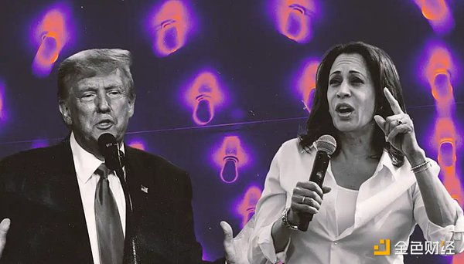

美国的大选日已到来，而加密货币市场 24/7 的交易特性相较于传统市场的交易时间具有优势。Kaiko 的分析师概述了随着选举结果公布需要关注的三大关键指标。

## 1、逐笔交易数据

首先，观察主要平台上的逐笔交易数据可以洞察「聪明资金」的动向。通过逐笔交易计算累计成交量增量（CVD），可以衡量全球加密交易平台的净买卖活动。Kaiko 分析师亚当·摩根·麦卡锡表示，这一指标在特朗普与卡马拉·哈里斯的总统辩论期间提供了有价值的洞察，预计在选举期间也将再次发挥作用。在九月的辩论中，CVD 转为负值，表明市场对特朗普的表现作出了看跌反应，因为相比之下，哈里斯被视为对加密行业不太友好，而特朗普则表现出明显的支持加密的立场。

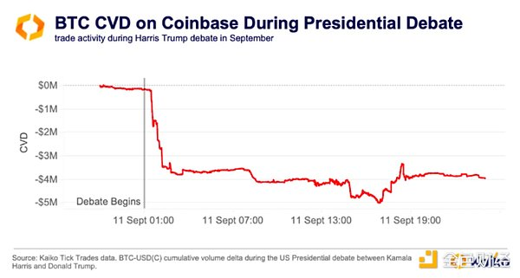

总统辩论期间 Coinbase 上的 CVD。图片来源：Kaiko。

分析师解释道，通过将逐笔交易分为买入和卖出，可以观察到市场对特朗普表现的实时反应带来的强烈卖压。这有助于把握市场时机，显示出买卖压力何时减弱，并提供参与者预期的线索。

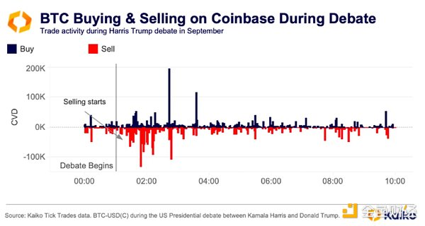

总统辩论期间 Coinbase 上的 BTC 买入和卖出。图片来源：Kaiko。

## 2、资金费率

根据 Kaiko 的分析，第二个需要关注的指标是资金费率，杠杆交易者对突发的变化非常敏感，这可能导致市场出现挤仓或连锁清算，无论是上涨还是下跌。

较高的资金费率通常表明比特币永续合约中的投机活动加剧。在三月，比特币突破 73,000 美元创下历史新高时，资金费率飙升至 0.05% 以上。然而，麦卡锡表示，上周，当比特币接近相同水平时，资金费率在 BN 和 Bybit 这两个最大永续合约平台上保持在 0.01% 左右，表明在选举前，交易者的信心有所下降。

BN 每八小时调整一次资金费率，初次调整时间为美国东部时间中午 12 点，随后在东海岸投票结束后，即晚上 8 点进行调整。接下来的调整将在美国东部时间周三早上 4 点进行，届时选举结果或许会更为明朗。

## 3、隐含波动率

最后，隐含波动率（IV）也是衍生品市场中关键的指标，显示参与者如何定价风险。IV 是一个前瞻性指标，预测在给定时间范围内资产的预期波动性，它将多个数据点汇总为一个数字，使交易者能够判断期权是否相对便宜或昂贵。

监控 IV 期限结构有助于交易者预判潜在的市场风险。IV 期限结构的倒挂，即短期 IV 高于长期 IV，通常预示着即将发生风险事件，如美国大选，Kaiko 分析师解释道。

最近，比特币的涨势接近历史新高，导致短期 IV 飙升，令交易者措手不及，并促使他们调整持仓。这一变化影响了 IV 微笑——一种显示当前价格略高或略低的期权隐含波动率较高的模式。IV 微笑的右倾表明市场预期价格上涨波动，而左倾则表明市场对潜在价格下跌的担忧。近期的变化凸显了交易者如何对预期的价格波动进行对冲，他补充道。

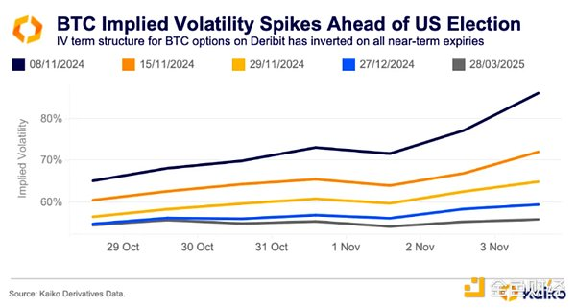

美国大选前的比特币隐含波动率。图片来源：Kaiko。

最终，市场由供需关系驱动，并受到参与者行为的影响，但麦卡锡指出，这些趋势的预测准确性仍然不确定，因为交易者并非无懈可击。

## 4、预测市场和民调在结果不确定的情况下出现分歧

目前，特朗普在去中心化平台 Polymarket 上的胜选概率为 62%，哈里斯为 38%，该平台在总统选举结果上的交易量达到 32.5 亿美元，成为迄今为止最大规模的预测市场。而在受监管的 Kalshi 平台上，特朗普的胜算为 57%，哈里斯为 43%。然而，伯恩斯坦的分析师周一指出，全国民调平均结果依然接近，哈里斯领先 1%，在误差范围内。

Kaiko 此前曾指出，Polymarket 上的未平仓合约水平表明该平台缺乏足够的流动性来进行美国大选的投注，其预测能力也存在争议。加密交易公司及做市商 GSR 的分析师本周提到，其他人则指出，预测市场在选举中的表现不一，大户可能会扭曲市场，或者由于平台上男性、加密原生用户和非美国交易者的主导地位，可能存在潜在偏见。

然而，在周末两位候选人的赔率短暂趋同后，伯恩斯坦数字资产部门负责人高塔姆·楚加尼表示：「对于那些认为 Polymarket 数据受特朗普偏见操控的人，我们相信，周末的交易数据已经足够证明它像任何公开市场一样运作，且交易者容易被逐步增加的民调数据吓到。」

此外，预测市场准确性的支持者认为，选民投票民调而非选举人团投票的关注焦点，以及选举模型中使用回顾性民调，是关键因素。他们还强调，大多数博彩市场的赔率与 Polymarket 相似，这表明市场操纵的可能性很小。GSR 还补充道，学术研究表明，预测市场通常比调查或专家意见更准确，透明度、集体智慧和市场动态推动赔率向准确性靠拢。

Kaiko 指出，宾夕法尼亚州、北卡罗来纳州、乔治亚州、密歇根州、威斯康星州、亚利桑那州和内华达州是选举夜的关键关注州，尤其是宾夕法尼亚州。如果哈里斯失去其 19 张选举人票，根据一些民调，通往白宫的道路将变得异常艰难，甚至几乎不可能。

目前，在 Polymarket 上，特朗普在亚利桑那州、乔治亚州、内华达州、北卡罗来纳州和宾夕法尼亚州领先，而哈里斯则在威斯康星州和密歇根州领先。

## 5、预计比特币的价格影响

Amberdata 衍生品主管 Greg Magadini 在接受 The Block 采访时表示，他预计选举后比特币的价格将波动 6000 到 8,000 美元，若哈里斯胜选，可能会跌至 60000 美元水平；若特朗普获胜，则可能突破 75000 美元创下历史新高。

BRN 分析师 Valentin Fournier 同样表示同意，预测选举后比特币的价格波动约为 10%，如果特朗普获胜，预计将产生积极影响；如果哈里斯胜利，则可能会出现价格回调。「然而，无论选举结果如何，比特币的中长期前景仍然看好，」Fournier 指出。

周一，伯恩斯坦分析师表示，他们预计如果特朗普获胜，比特币在 1 月 20 日总统就职日前将达到 80000 至 90000 美元，但也警告称，如果哈里斯胜选，比特币可能在同一时期跌至 50000 美元，之后才会有所回升。

根据 The Block 的比特币价格页面，目前比特币的交易价格为 68828 美元。过去一周，比特币下跌约 4%，但今年以来上涨了 63%。

与此同时，代表 30 大加密货币的 GMCI 30 指数在过去七天下跌了约 7%，目前为 120.08，但在 2024 年上涨了约 21%。

